

实 验（实训）报 告

项 目 名 称 实验三：Ant的使用
所属课程名称 软件质量与测试
项 目 类 型 验证型
实验(实训)日期 3.7

班 级 14软件工程
学 号 140104400126
姓 名 应果
指导教师 张威

浙江财经大学教务处制

一、实验（实训）概述：
【目的及要求】
Ant的使用，熟练Eclipse项目中Ant文件的修改，并能运用Ant进行项目的自动编译和生成。

【基本原理】
利用Eclipse，GitHub网站等实验软件完成各个实验项目的要求。

【实施环境】（使用的材料、设备、软件）
下载，解压Ant。（参考http://blog.csdn.net/yubo_725/article/details/52326746）
Eclipse
GitHub网站和客户端
二、实验（实训）内容：
- Eclipse中建立能运行的自选项目，给出项目简述。
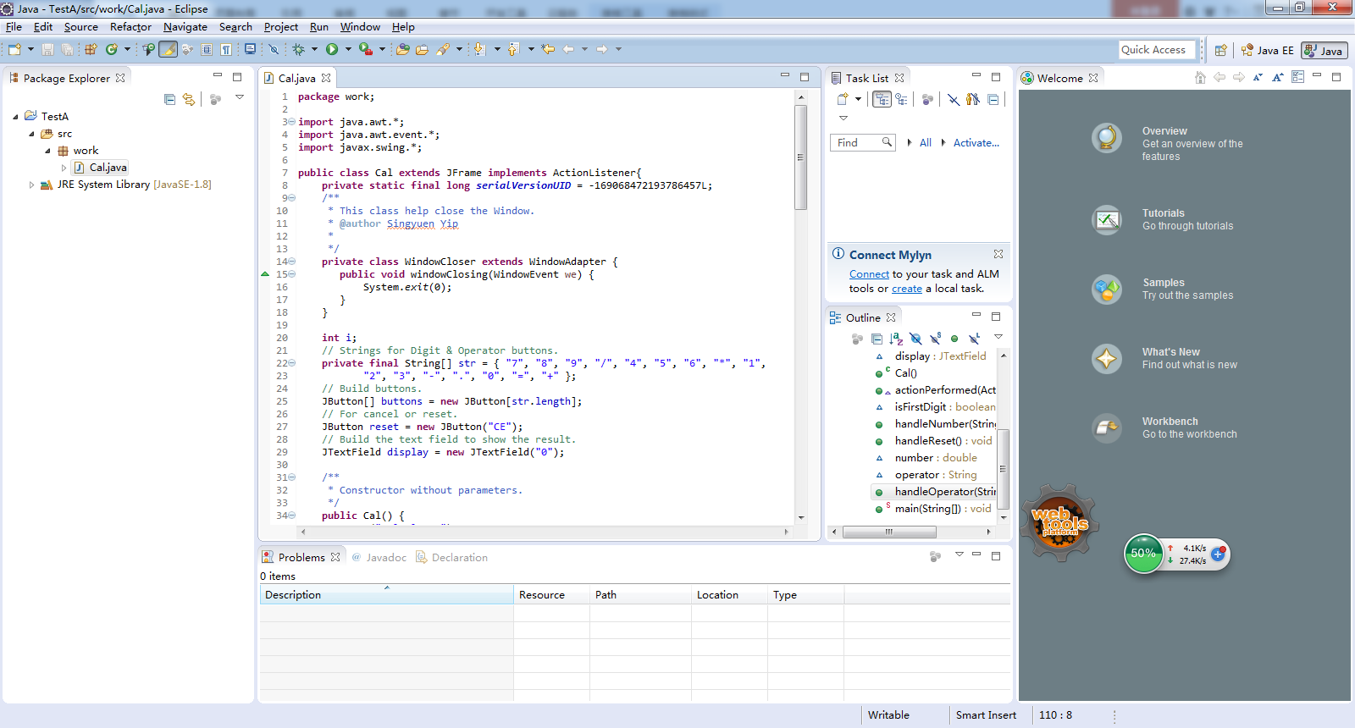
用java实现的简单计算器。
- 利用Eclipse中的Ant功能，生成项目build.xml。
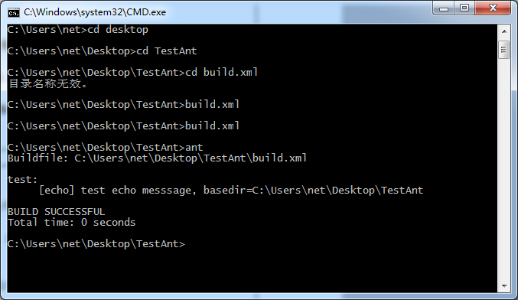

- 修改build.xml内容适合自选项目。
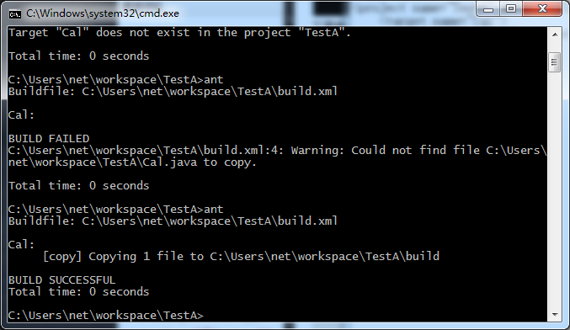

4.利用GitHub（或git.oschina.net）网站的git仓库，提交项目文件。截图。
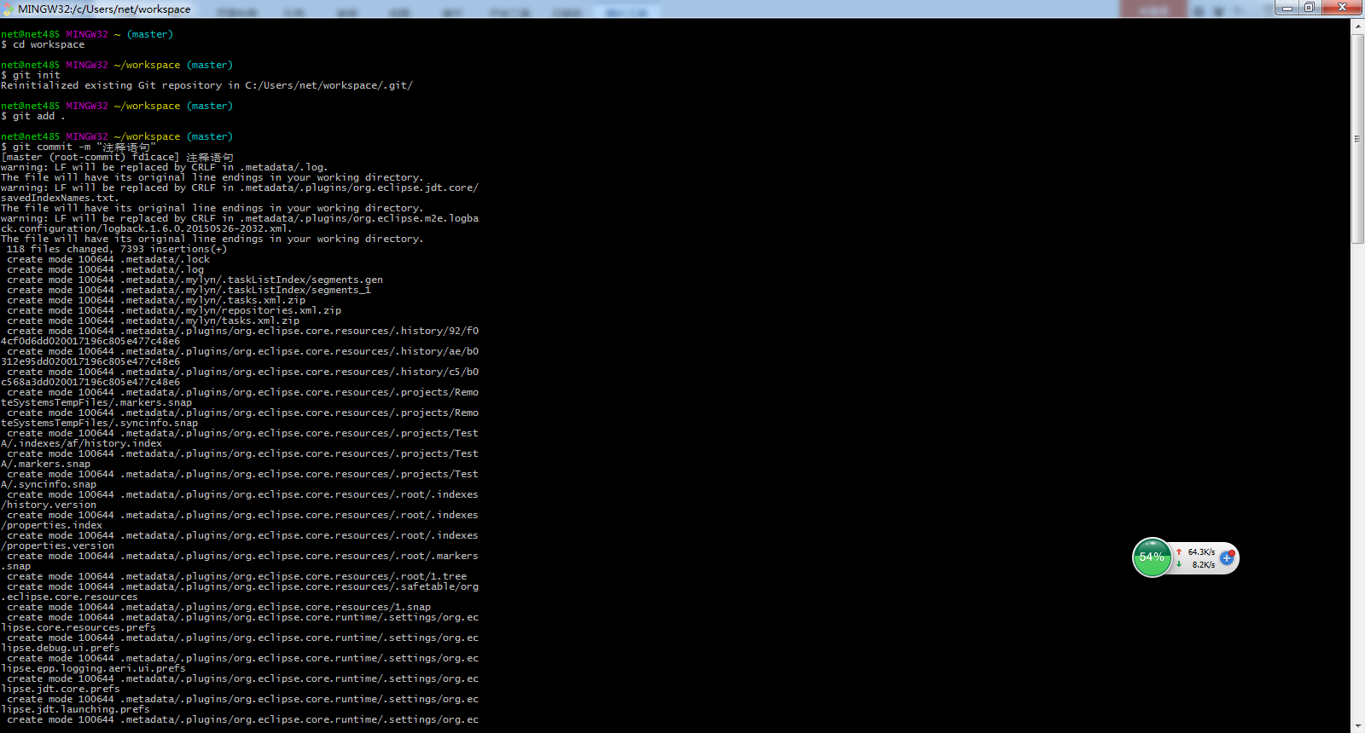
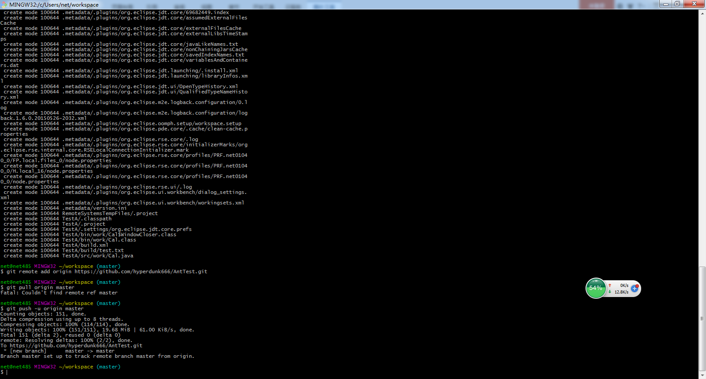
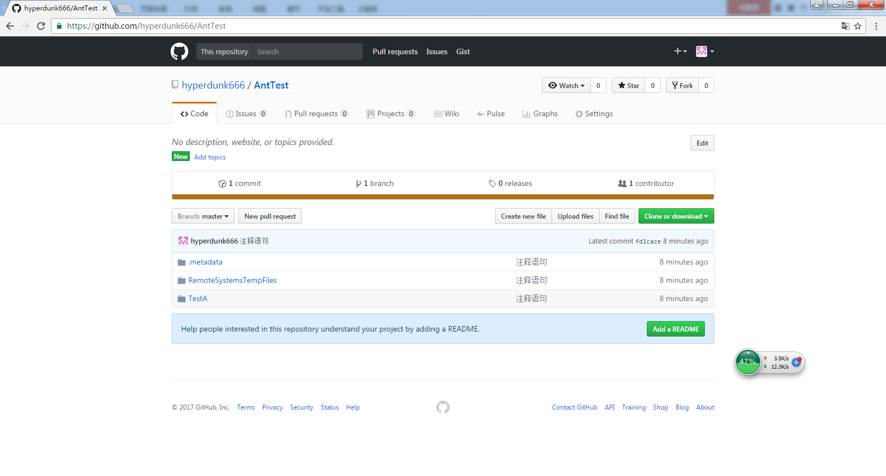
5. （选作）利用Ant或Maven管理eclipse项目，并作PPT简述过程。

三、指导教师评语及成绩：
评语：

成绩： 指导教师签名：
批阅日期：

